بندر قدیم (The Old Harbour)
منطقه‌ای که رودخانه هال به رودخانه هامبر می‌پیوندد، زمانی محل "بندر قدیم" هال بود.
از دوره قرون وسطی به بعد، این منطقه کانون فعالیت‌های دریایی و مرکز مهمی برای تجارت بین‌المللی بود.
در امتداد خیابان اصلی «های استریت»، کالاهایی همچون پارچه از هلند، چوب از «اسکاندیناوی» و دانه‌های روغنی از «بالتیک» در اسکله‌ها و انبارهایی که در امتداد رودخانه‌ هال ساخته شده بود، تخلیه می‌شدند. همچنین کشتی‌های بازرگانی با بارهایی شامل پشم، چرم، آجر و سایر اقلام به سوی بنادر اروپای شمالی حرکت می‌کردند تا در آنجا مبادله شوند.
این وضعیت زمانی تغییر کرد که اولین اسکله هال در دهه ۱۷۷۰، درست در شمال شهر قدیمی، افتتاح شد. این اسکله که در ابتدا به سادگی "اسکله" نامیده می‌شد و بعدها به "اسکله کوئینز" تغییر نام یافت، به کاهش ازدحام در امتداد رودخانه هال کمک کرد و به شهر اجازه داد تا تجارت را راحت‌تر کنترل کند.
در نتیجه، مرکز دریایی هال از این بخش از خیابان اصلی منتقل شد، اگرچه کشتی‌ها همچنان در امتداد رودخانه هال به ورودی اسکله حرکت می‌کردند. اینجا جایی بود که امروز کارخانه کشتی‌سازی نورث اند قرار دارد.

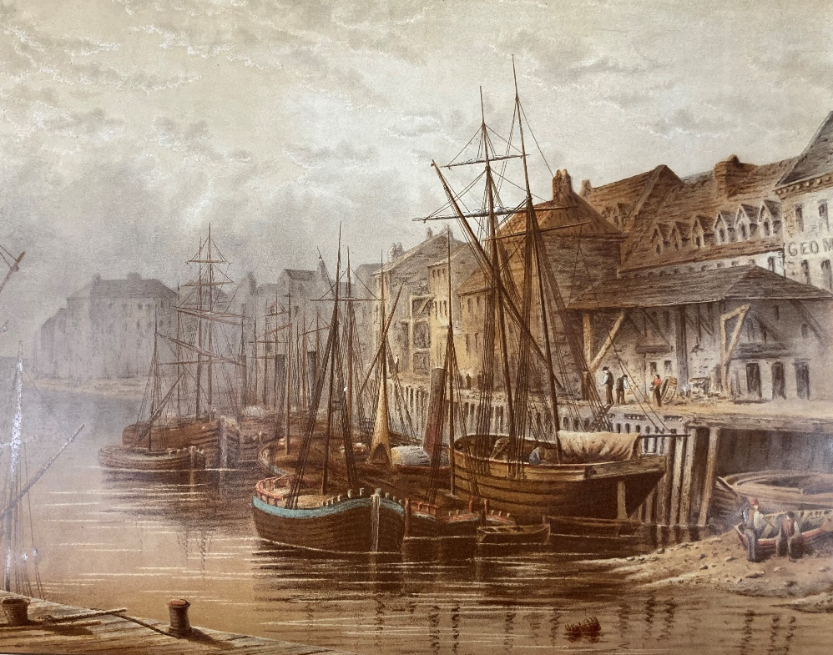
نقاشی از "بندر قدیم" که مملو از کشتی است، از مجموعه‌های مرکز تاریخ هول

منطقه‌ای که اکنون در آن قرار دارید، زمانی شبکه‌ای از خیابان‌های متراکم، کوچه ‌ها، حیاط‌ ها و سکوهای بارگیری بود که شهر قدیمی را به رودخانه هال متصل می‌کرد. هنوز هم می‌توانید یادگارهایی از شبکه‌های خیابانی تاریخی را در نام‌های مکان‌ها و چیدمان منطقه ببینید.

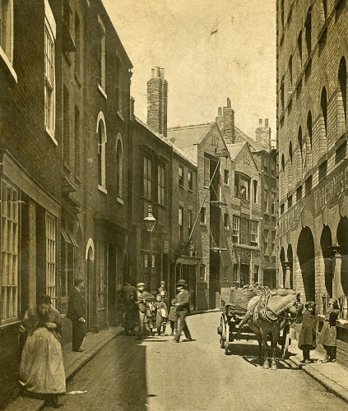
یک کارت پستال از مجموعه‌های موزه‌های هال، که این بخش از خیابان اصلی را در اوایل دهه ۱۹۰۰ نشان می‌دهد. طاق‌های سمت چپ تصویر زمانی به شبکه متراکم از گذرگاه‌ها، کوچه‌ها و بن‌بست‌ها منتهی می‌شدند.

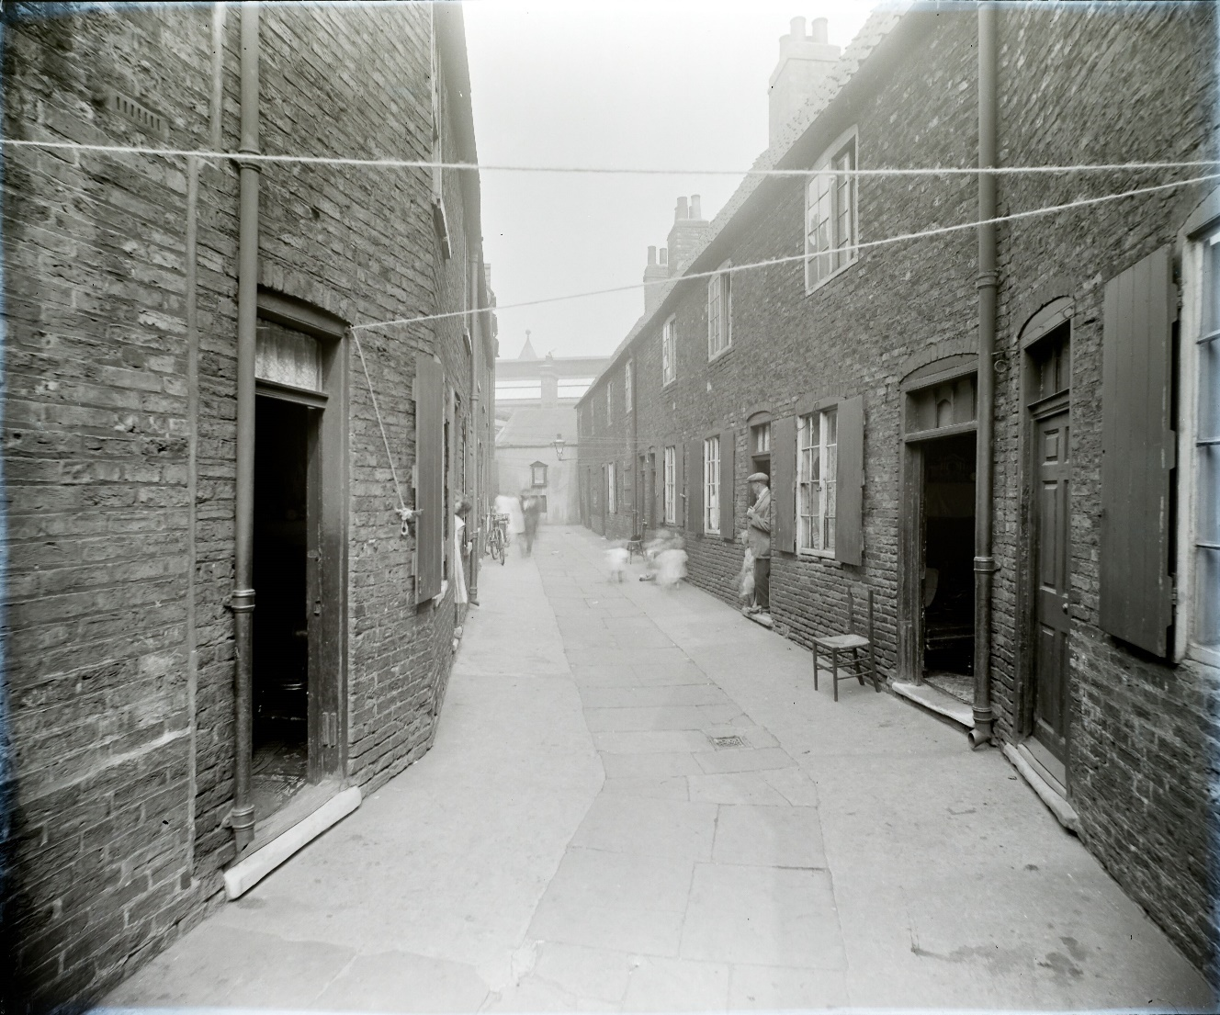

این عکس از مجموعه‌های مرکز تاریخ هال، تراسی از خانه‌هائی را نشان می‌دهد که زمانی در این منطقه از خیابان اصلی وجود داشتند.

